附件3
中国中医科学院中医药数据中心
2022 年公开招聘应届高校毕业生远程笔试要求
一、考试所需设备及环境要求
1.设备要求
网络远程笔试采用“双机位”视频模式。考生需准备2部智能手机（建议主机位使用平板或电脑），均使用三脚架固定，确保考试过程中不晃动。
（1）主机位:主机位手机需要考生本人手机进入腾讯会议，腾讯 会议号在“中国中医科学院中医药数据中心网络远程笔试微信群”发布（后附）。登录后，用于考生身份验证；笔试时查看试题和提交或上传答案。主机位从正面拍摄、放置在距离本人30cm至50cm处，将头肩部、双手及桌面置于摄像范围内，笔试过程中要正面面对主机位，不得中途离场。
（2）辅机位:另一部手机进入腾讯会议，腾讯会议号同上，用于笔试的环境监控，此设备摄像头从考生侧后方成45°拍摄，确保监控范围覆盖主机位屏幕和考生答题区域。
（3）进入会议时，考生须使用自己的真实姓名，主机位命名为“真实姓名+主机”，辅机位命名为“真实姓名+辅机”。须开启“摄像头”，考生之间不允许互加好友。
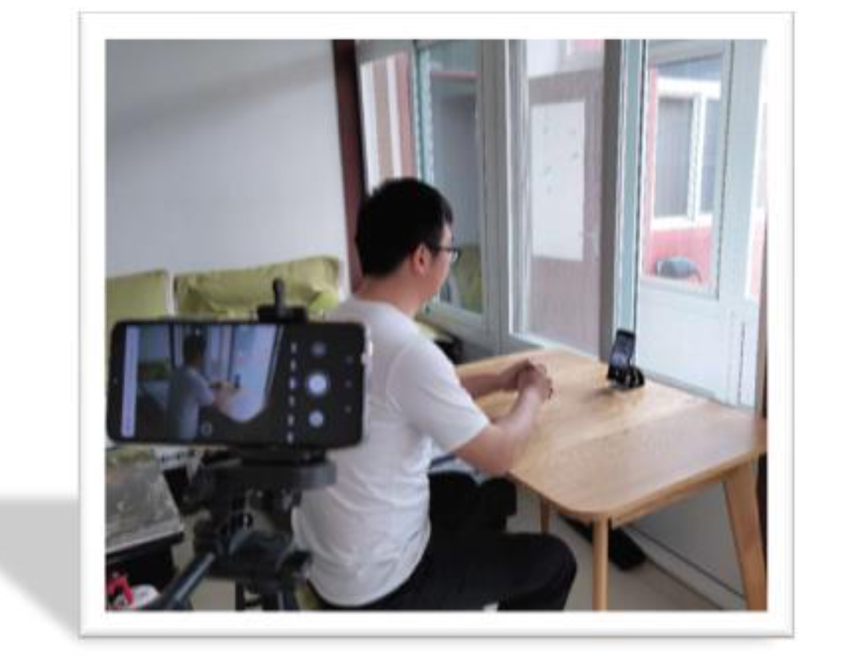
2.网络要求
考生须提前测试设备和网络，应确保网络信号良好，WIFI、4G/5G网络等两种以上网络条件。优先使用4G网络，如当地4G信号不稳定，建议使用高速的WIFI网络。考生须事先用手机访问www.speedtest.cn网址进行网络测速，上传、下载网速应稳定在5Mbps以上。视频的流码与观看高清版在线电视剧的要求类似，虽然很多WIFI网络可以提供足够的下载带宽，但无法提供足够的上传带宽。请考生在模测试时确认视频效果。考试过程中需关闭主机位和辅机位手机录音、录屏、音乐、闹钟、APP等可能影响正常考试的应用程序。
3.环境要求
要求相对安静、独立、无干扰的考试房间，光线适宜，不逆光。可视范围内不能有任何与考试内容相关的参考资料，房间内不得有他人在场。考试前需向考务人员360度旋转摄像头，展示周围环境。考生自行选择考试场所，但不得在考试机构或其他相关辅导机构提供的场所进行考试，一旦发现，取消考试资格。
4.考试纪律
考试为闭卷考，与现场考试要求一样。考生不得查阅电子及纸质材料。一经发现违规行为，视为考试作弊。
二、考试时间
网络远程笔试时间:
候考：2022年7月21日上午08:30-09:00。
考试：2022年7月21日上午09:00-11:00。7月21日8:30双机位进入腾讯会议系统候考。09:00-11:00两个机位持续保持开启状态，双机位持续监控，不得关闭、切换画面或调整摄像范围或遮挡手机。每门科目自收到题目至答案上传结束期间不能离开监控范围。
三、考前平台公共测试
考试前进行平台公共测试，时间：7月20日下午14:30-15:30。腾讯会议号见微信群通知。考生用考试时拟使用的两台手机进行“双机位”测试，并调试视频和音频，熟悉操作方法和流程。由于未参加考前公共测试产生的遗留问题由考生本人负责。
四、考试用品准备
1.本人有效居民身份证件。
2.黑色签字笔。
3.空白A4答题纸。
五、考试及答案上传
1.监考老师通过微信方式单独发放试卷给主机位手机。
2.考生在空白A4纸上作答。A4纸上不得书写个人信息(姓名、身份证号、考生号等)，不得做记号。因不按照要求暴露自己身份信息的将取消考试成绩。每页答题纸请在底部标注共几页，当前第几页。
3.每张空白A4纸仅作答1道试题，反面不得书写。一般每道试题仅使用一张A4纸。如实属需要可使用2张A4纸，不能超过2张。
4.考生需仔细阅读题目要求，尤其要注意题目提交或上传的剩余时间，需要拍照上传题目答案的，要注意使用主机位手机后置摄像头拍照，保证答题纸图片清晰完整。答案通过主机位手机通过微信单独发送给监考老师，待监考老师确认答卷无误后方可退场。
5.考生必须一次性完成全部考试项目，中途因任何原因导致退出考试，必须尽快重新进入考试。考试中两机位连续掉网合计超过10分钟，本次考试无效。
6.考生必须考试结束前上传答案，未按时上传答题图片的视为无效考试。
7.请保证应急联系电话通畅。

附件:中国中医科学院中医药数据中心网络远程笔试群二维码

中国中医科学院中医药数据中心
2022年7月18日

附件：
中国中医科学院中医药数据中心网络远程笔试群二维码
